**Tema 06: Entrega de Pacotes e Encomendas**

1. Análise do Problema

O problema de falta de informação sobre entrega de encomendas tem se potencializado com a situação de pandemia vivida em todo o mundo. Muitos acreditam que essa forma de compras continuará em alta mesmo após o período de isolamento social, portanto faz-se necessário um sistema que monitore melhor as entregas de encomendas.

1. Análise da Solução

É necessário o desenvolvimento de um sistema que permita o conhecimento do local exato do pedido.

1. Perfil dos usuários

Técnico da Empresa: conhecimento alto de informática e habilidade com o sistema. Requer agilidade em suas atividades. Responsável por cadastrar os fornecedores e registar o início do envio de uma encomenda.

Fornecedor: conhecimento intermediário de informática. Empresa ou pessoa física que envia uma encomenda pela empresa.

Cliente: conhecimento baixo a intermediário de informática e baixa familiaridade com o sistema. Recebe as mercadorias e consulta o rastreamento.

1. Casos de Uso

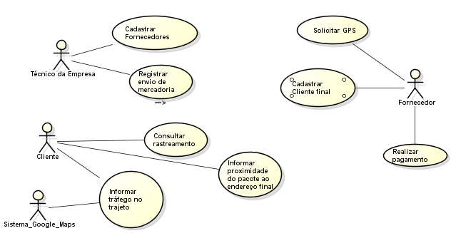

1. Diagrama de Classes

